администрация МУНИЦИПАЛЬНОГО ОБРАЗОВАНИЯ
СОСНОВОБОРСКИЙ ГОРОДСКОЙ ОКРУГ ЛЕНИНГРАДСКОЙ ОБЛАСТИ

постановление

от 28/07/2022 № 1674

О внесении изменений в постановление администрации
Сосновоборского городского округа от 16.10.2019 № 3091
«Об утверждении реестра мест (площадок) накопления
твердых коммунальных отходов на территории
муниципального образования Сосновоборский
городской округ Ленинградской области»

Руководствуясь Федеральным законом от 06 октября 2003 года № 131-ФЗ «Об общих принципах организации местного самоуправления в Российской Федерации», Федеральным законом от 24.06.1998 № 89-ФЗ «Об отходах производства и потребления», постановлением Правительства Российской Федерации от 31.08.2018 № 1039 «Об утверждении правил обустройства мест (площадок) накопления твердых коммунальных отходов и ведения их реестра», административным регламентом по предоставлению муниципальной услуги «Внесение в реестр сведений о создании места (площадки) накопления твердых коммунальных отходов на территории муниципального образования Сосновоборский городской округ Ленинградской области», постановлением администрации Сосновоборского городского округа от 19.04.2019 № 890 «Об утверждении Порядка согласования создания мест (площадок) накопления твердых коммунальных отходов и Порядка создания и ведения реестра мест (площадок) накопления твердых коммунальных отходов на территории муниципального образования Сосновоборский городской округ», Уставом муниципального образования Сосновоборский городской округ Ленинградской области, администрация Сосновоборского городского округа п о с т а н о в л я е т:

1. Внести изменение в постановление администрации Сосновоборского городского округа от 16.10.2019 № 3091 «Об утверждении реестра мест (площадок) накопления твердых коммунальных отходов на территории муниципального образования Сосновоборский городской округ Ленинградской области»:
1.1. Утвердить реестр мест (площадок) накопления твердых коммунальных отходов муниципального образования Сосновоборский городской округ Ленинградской области в новой редакции (Приложение).

2. Признать утратившим силу постановление администрации Сосновоборского городского округа от 01.06.2022 № 1115 «О внесении изменений в постановление администрации Сосновоборского городского округа от 16.10.2019 № 3091 «Об утверждении реестра мест (площадок) накопления твердых коммунальных отходов на территории муниципального образования Сосновоборский городской округ Ленинградской области».

3. Общему отделу администрации (Смолкина М.С.) обнародовать настоящее постановление на электронном сайте городской газеты «Маяк».

4. Отделу по связям с общественностью (пресс–центр) комитета по общественной безопасности и информации (Бастина Е.А.) разместить настоящее постановление на официальном сайте Сосновоборского городского округа.

5. Настоящее постановление вступает в силу со дня официального обнародования.

6. Контроль за исполнением настоящего постановления возложить на заместителя главы администрации по жилищно-коммунальному комплексу Иванова А.В.

Глава Сосновоборского городского округа М.В. Воронков

Исполнитель:
Громова В.Н.
тел. 6-28-20 ТН

СОГЛАСОВАНО:

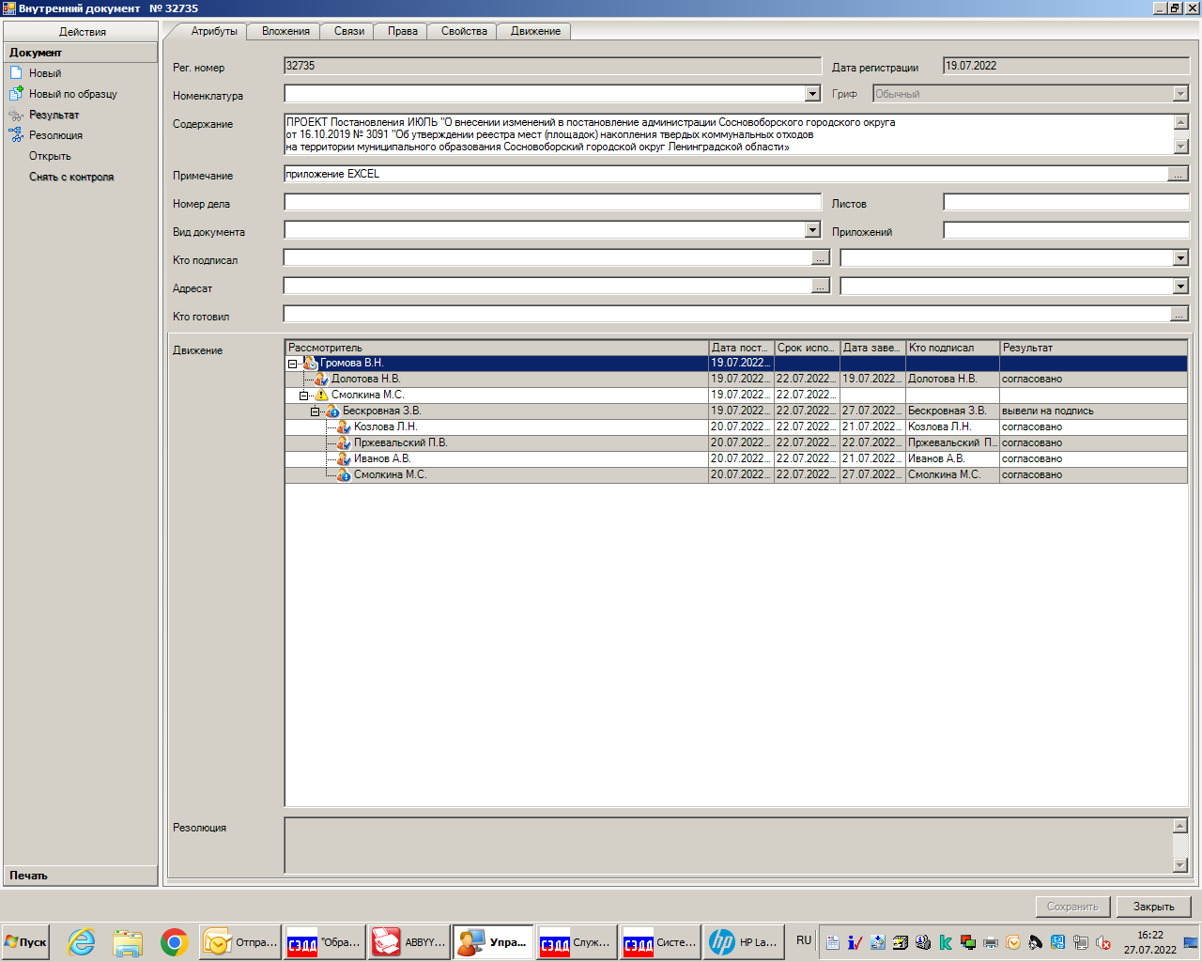

Рассылка:
Отдел ЖКХ, ОВБиДХ

